中华医学会重症医学规范化管理基层培训
湛江站活动总结
窗体顶端
窗体底端
为提高粤西重症医学整体救治能力和医护人员规范化管理水平，使粤西重症医学专业人员对重症医学的相关知识和学科发展有更深的了解，2015年3月13日，由中华医学会重症医学分会、中华医学会科学普及部共同发起的“中华医学会重症医学规范化管理基层培训”，在广东省湛江市广东医学院附属医院学术交流厅举行。此次培训活动由中华医学会重症医学分会青委会组织，广东省重症医学会、湛江市医学会、广东医学院附属医院重症医学科筹备和承办。

受邀出席本次培训活动的知名专家有：中华医学会重症医学分会第一届、第二届主任委员、中国协和医科大学北京协和医院ICU刘大为教授；中华医学会重症医学分会前主任委员、江苏省重症医学会主任委员、东南大学附属中大医院副院长、重症医学科邱海波教授；中华医学会重症医学分会候任主任委员、广东省医学会重症医学分会主任委员、中山大学附属第一医院外科ICU管向东教授；中华医学科重症医学分会青年委员会会员、中南大学湘雅医院重症医学科张丽娜博士。
湛江市医学会吴明寿会长、广东医学院附属医院曾荣院长出席了培训活动开幕式并致辞，对各位重症医学权威专家不远千里到来湛江传经送宝表示最诚挚的欢迎。参加此次培训的人员分别来自粤西地区（包括湛江市、茂名市、阳江市及其周边地区）各级医院，均是从事重症医学专业的医务人员和研究生，现场参加人数达300余人。

为期一天的培训活动紧紧围绕“重症患者血流动力学监测和管理”这个主题进行。采用的培训形式多样，包括专家大会现场授课、专家现场查房、专家与现场学员面对面共同讨论临床案例、网络视频直播共享等。
培训活动上午，刘大为教授、邱海波教授、管向东教授及张丽娜博士在大会现场分别进行了“容量复苏：您有目标嚒？”、“细胞缺氧导向的休克分层治疗”、“重症患者液体管理的阶段性”、“床边如何获得容量指标”四个内容的授课。下午专家与现场学员面对面，针对两个临床实际案例进行互动分析和热烈讨论。同时，四位专家不辞辛苦，分为两组利用活动间隙分别于当天清晨和中午前往广东医学院附属医院重症医学科病房进行参观指导和教学查房。整个培训内容均通过网络现场直播。
无论是现场参与，还是通过网上学习的学员们均纷纷表示：此次培训安排紧凑、有序，内容十分贴近重症医学的临床实战，现场气氛热烈，互动充分；能获得这样一次学习机会十分难得，能够与全国权威的重症医学专家共同讨论病例，现场聆听教授传授的重症医学最新理念、理论知识和点评，收获众多；通过此次学习在对重症患者血流动力学的监测和管理上有了更新、更深的认识和更准确的把握。粤西地区的重症医学医务人员希望能在今后通过中华医学会重症医学分会的平台，得到更多接受高水平培训和学术交流的机会。
同时，前来进行培训的专家们指出，通过此次对粤西地区重症医学科的参观、了解和培训活动的开展，发现目前整个粤西地区基本完成了各地市县级医院重症医学科的建立，相应的重症医学专业医务人员队伍不断发展壮大，粤西地区的重症医学发展势头良好；今后专家们还会继续为粤西地区重症医学专科的建设、诊疗和人员培养等方面的工作提供更多的帮助和指导。

中华医学会重症医学规范化管理基层培训
——广东湛江站会议议程
参会专家名单：
1. 中国协和医科大学北京协和医院ICU主任，博士生导师；中华医学会重症医学分会第一届、第二届主任委员；卫生部有突出贡献的中青年专家；美国重症医学院荣誉教授：刘大为教授
2 江苏省重症医学会主任委员；东南大学附属中大医院副院长、重症医学科主任，博士生导师；中华医学会重症医学分会前主任委员：卫生部有突出贡献的中青年专家；.邱海波教授
3. 中山大学附属第一医院外科ICU主任，博士生导师；中华医学会重症医学分会候任主任委员；广东省医学会重症医学分会主任委员：管向东教授
4. 中南大学湘雅医院重症医学科医疗组长，副主任医师；中华医学会重症医学分会全国青年委员：张丽娜博士

时间：  2013-3-13 | 地点：  广东医学院附属医院学术厅 |  | 地点：  广东医学院附属医院ICU病房
时间：  2013-3-13 | 培训内容 | 培训人 | 培训内容 | 培训人
7 :30- 9:00 |  |  | 教学查房 | 邱海波、张丽娜
8 :30- 9:00 | 开幕式：领导、专家致辞
9 :00- 9:30 | 容量复苏：您有目标嚒？ | 刘大为
10:00-10:30 | 细胞缺氧导向的休克分层治疗 | 邱海波
10:30-11:00 | 重症患者液体管理的阶段性 | 管向东
11:00-11:30 | 床边如何获得容量指标 | 张丽娜
11:30-12:00 | 专家面对面 | 刘大为  邱海波  管向东  张丽娜
13:00-14:30 |  |  | 教学查房 |  | 刘大为、管向东
14:30-16:00 | 病例讨论（一） | 刘大为  管向东  张丽娜
16:00-17:30 | 病例讨论（二） | 刘大为  张丽娜

活动花絮(一)
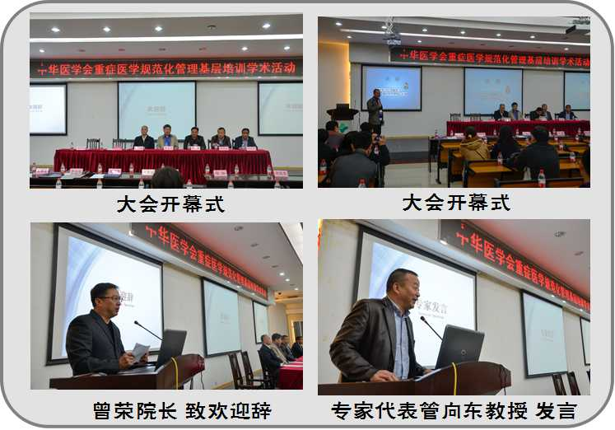

活动花絮(二)
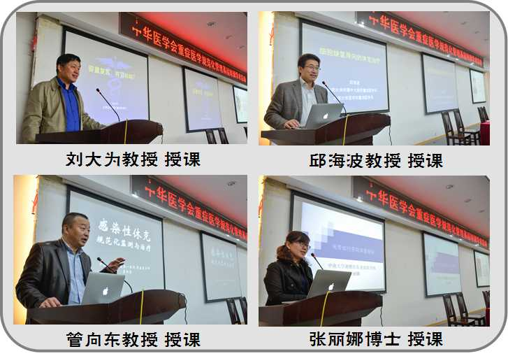

活动花絮(三)
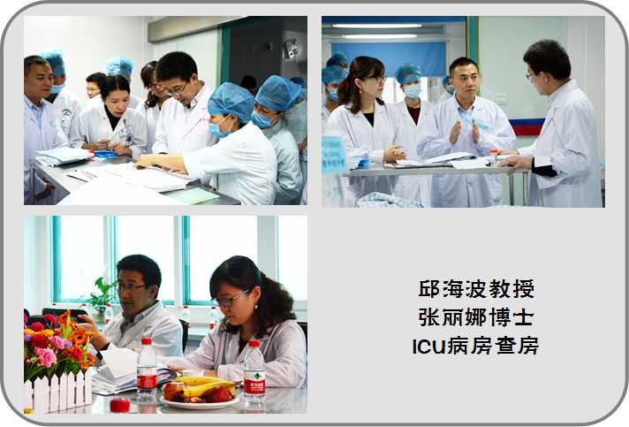

活动花絮(四)
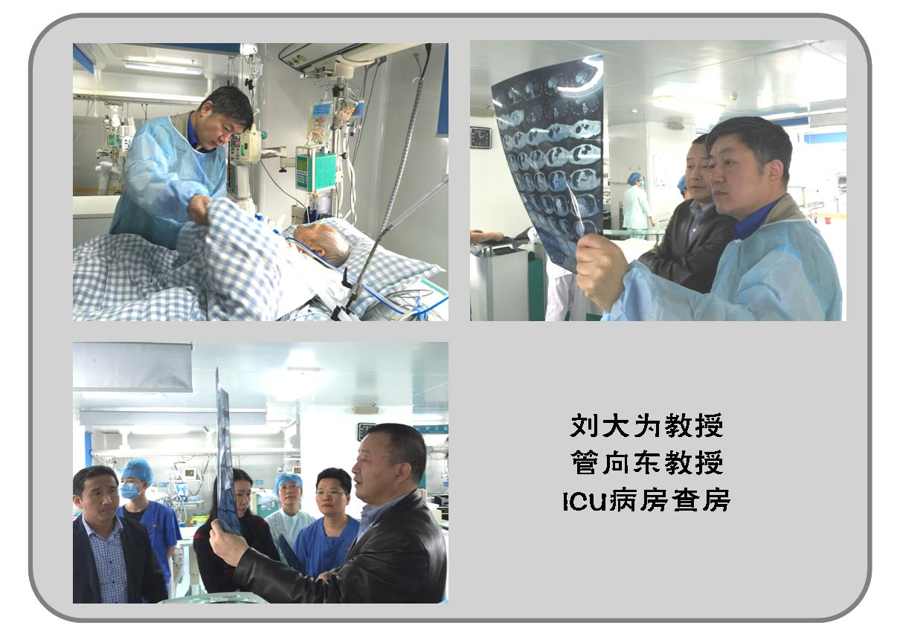

活动花絮(五)
